Tillsynsbegäran – information om höga naturvärden och fridlysta arter i avverkningsanmälan A 35465-2026 i Piteå kommun
Denna tillsynsbegäran behandlar höga naturvärden i avverkningsanmälan A 35465-2026 i Piteå kommun som inkom 2026-08-28 och omfattar 4,0 ha.
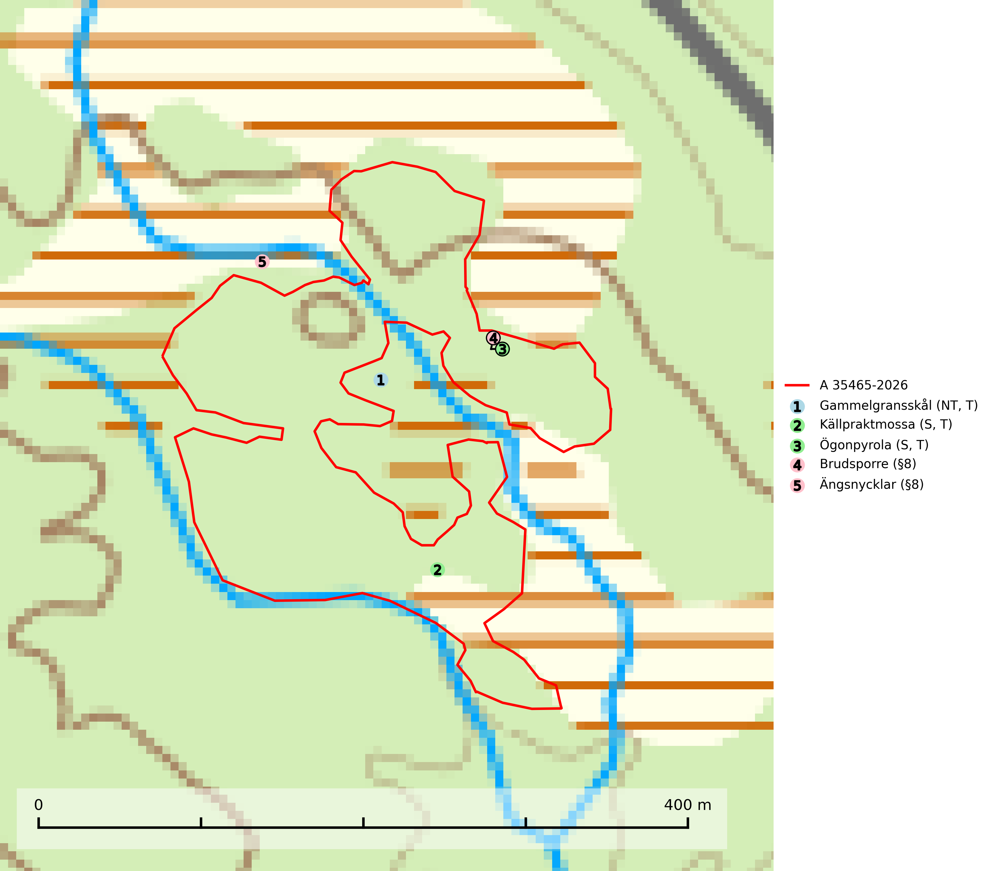
Figur 1. Fyndplatser för naturvårdsarter i och inom 13 meter från avverkningsanmälan. Markörer utan svart kant är placerade på fyndplatsen. Markörer med svart kant är placerade vid sidan av fyndplatsen och har ett svart streck som visar fyndplatsens exakta position. Kartans mittpunktskoordinat är N 7264446, E 732884 i SWEREF 99 TM.
I och inom 13 meter från avverkningsanmälan finns fynd av 5 naturvårdsarter, varav 1 är rödlistad, 2 är fridlysta, 3 är typiska (T) och 2 är signalarter (S): gammelgransskål (NT, T), källpraktmossa (S, T), ögonpyrola (S, T), brudsporre (§8) och ängsnycklar (§8). Se Figur 1.

Tillsynsbegäran
Vi begär härmed att Skogsstyrelsen fattar beslut enligt miljöbalken som säkerställer att skogens höga naturvärden bevaras samt att EU-lagstiftning efterlevs och att artskyddsbrott förhindras.
Vi önskar även ta del av de ställningstaganden och beslut som myndigheten meddelar till följd av aktuell avverkningsanmälan och föreningens inlaga (se 34 § förvaltningslagen).

Naturvårdsarter och fridlysta arter
Nedan följer beskrivningar av de naturvårdsarter och fridlysta arter som har sina livsmiljöer och växtplatser i den avverkningsanmälda skogen. De påträffade naturvårdsarterna är ett tydligt kvitto på att det rör sig om en skog med höga naturvärden.
Gammelgransskål (NT) är en liten skålsvamp som växer på gamla granar med skrovlig bark. Typiska växtplatser är gransumpskog i myrkanter, bäckdråg, bäckraviner och skuggiga bergssluttningar, men också skog på torrare mark kan hysa arten om beståndet har stark naturskogskaraktär. Bestånd med arten bör behandlas som nyckelbiotoper och sparas vid en slutavverkning. Även gallring bör undvikas. Gammelgransskål är typisk art för 9010 Taiga (SLU Artdatabanken, 2024; Nitare & Skogsstyrelsen, 2019).
Källpraktmossa växer på fuktig eller blöt, näringsrik och ofta mineralrik mark, t.ex. i sumpskogar. Den är en god signalart i södra och mellersta Sverige och förekommer ofta i artrika miljöer med t.ex. kärrkammossa, bågpraktmossa, filtrundmossa och skogshakmossa. Eftersom mängden våtmarker har reducerats kraftigt i södra Sverige under det senaste seklet har förekomsten av källpraktmossa troligen minskat i söder. Källpraktmossa är typisk art för 7160 Källor och källkärr, 9750 Svämlövskog och 9080 Lövsumpskog (Nitare & Skogsstyrelsen, 2019; SLU Artdatabanken, 2025).
Ögonpyrola är normalt en bra signalart som visar på områden med höga naturvärden och stabila förhållanden, särskilt inom näringsfattiga trakter. Växten är mycket känslig för markskador och försvinner snabbt efter slutavverkning. Den hotas också av skogsgödsling och markavvattning. Ögonpyrola är typisk art för 9010 Taiga och 9070 Trädklädd betesmark (Nitare & Skogsstyrelsen, 2019; SLU Artdatabanken, 2024).

